COMUNICATO STAMPA
Würth Elektronik ampia la serie di connettori a morsetto
Alternative senza viti e versioni THR (Through-Hole Reflow)
Waldenburg (Germania), 28 novembre 2023 – Würth Elektronik ampia la serie WR-TBL con connettori a molla push-in con passo da 3,5 mm e 3,81 mm. Le nuove serie 4101, 8101, 4093, 8093 si avvicinano alle specifiche dei connettori con fissaggio a vite e li possono sostituire. Un'importante integrazione per clienti con produzione con predominanza di tecnologia SMT: le serie THR 8101 e 8093 sono concepite per saldatura in forno di rifusione.
La serie THR è caratterizzata da package in plastica per alte temperature e perno di lunghezza limitata e viene fornita in imballaggio nastrato in bobina lavorabile meccanicamente. Le serie 4101 (THT) e 8101 (THR) con passo da 3,5 mm sono disponibili con ingresso per cavi orizzontale, verticale e a 45°. Le serie 4093 (THT) e 8093 (THR) con passo da 3,81 mm hanno un ingresso per cavi a 45°.
Le morsettiere sono disponibili a magazzino da due a dodici pin. I connettori a molla da 13 a 24 pin vengono prodotti per i clienti su richiesta.
Tutte le serie sono certificate cULus e VDE.

Immagini disponibili
Le seguenti immagini possono essere scaricate da internet e stampate: https://kk.htcm.de/press-releases/wuerth/

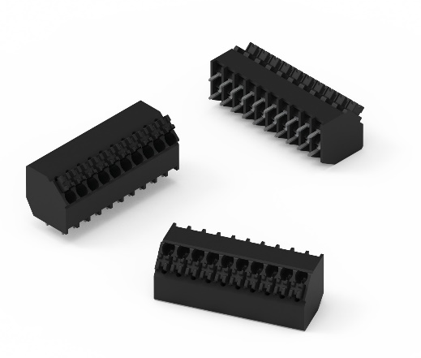Foto di: Würth Elektronik
Serie passo da 3,5 mm, ingresso per cavi a 45°, morsettiere THR per il montaggio in linee con forno di rifusione.

Informazioni sul gruppo Würth Elektronik eiSos
Il gruppo Würth Elektronik eiSos è produttore di componenti elettronici ed elettromeccanici per il settore dell'elettronica e lo sviluppo delle tecnologie per soluzioni elettroniche orientate al futuro. Würth Elektronik eiSos è uno dei maggiori produttori europei di componenti passivi, attivo in 50 Paesi, con stabilimenti in Europa, Asia e America settentrionale che riforniscono una clientela sempre crescente a livello mondiale.
La gamma di prodotti comprende componenti per la compatibilità elettromagnetica (CEM), induttori, trasformatori, componenti HF, varistori, condensatori, resistenze, quarzi, oscillatori, moduli d'alimentazione, bobine per il trasferimento wireless di potenza, LED, sensori, moduli radio, connettori, elementi per gli alimentatori di potenza, tasti e interruttori, tecnologia per la connessione, portafusibili e soluzioni per la trasmissione wireless dei dati.
La disponibilità a magazzino di tutti i componenti del catalogo senza limite minimo d'ordine, i campioni gratuiti e l'elevato supporto dei nostri dipendenti specializzati e addetti alle vendite, così come la vasta scelta di strumenti per la selezione dei componenti, caratterizzano l'orientamento all'assistenza dell'impresa, unico nel suo genere.
Würth Elektronik fa parte del gruppo Würth, leader mondiale nell’ambito dello sviluppo, della produzione e della commercializzazione di materiale di montaggio e di fissaggio e offre impiego a 8200 dipendenti. Nel 2022 il Gruppo Würth Elektronik ha registrato un fatturato di 1,33 miliardi di Euro.
Würth Elektronik: more than you expect!
Per ulteriori informazioni consultare il sito www.we-online.com

Per ulteriori informazioni:  Würth Elektronik eiSos GmbH & Co. KG  Sarah Hurst  Clarita-Bernhard-Strasse 9  81249 München  Germania  Telefono: +49 7942 945-5186  E-Mail: sarah.hurst@we-online.de  www.we-online.com | Contatto per la stampa:  HighTech communications GmbH  Brigitte Basilio  Brunhamstrasse 21  81249 München  Germania  Telefono: +49 89 500778-20  E-Mail: b.basilio@htcm.de  www.htcm.de

